INS 壁纸轮播器
使用与功能介绍文档

版本：v3（含底部常驻日志区 · 可自定义双键定格热键）
更新日期：2026-07-29
开源地址：https://github.com/njbhvvcvc/InsWallpaper

一、软件简介
INS 壁纸轮播器是一款运行在 Windows 上的桌面美化小工具。它能把你关注的 Instagram 账号图片、必应每日壁纸、以及本地文件夹里的照片，自动轮播设为桌面壁纸；看到喜欢的图，按一下自定义的双键热键即可「定格」固定下来，不用再去翻文件。
它不常驻打扰：平时缩在系统托盘后台运行，并带一个钉在窗口底部的实时日志区，刷新、抓取、报错都看得见。
核心亮点：
- 多来源：Instagram 账号 / 必应每日壁纸 / 本地文件夹，可分别设置每日时段。
- 一键定格：默认 F1+F2，可改成任意 ≥2 键组合，随时锁定当前壁纸。
- 零侵入热键：后台线程轮询按键，不影响你在别的软件里正常打字。
- 常驻日志：窗口底部固定黑底日志框，实时滚动，可一键清空。
- AI 超分：用 Real-ESRGAN 把低分辨率图片放大变清晰。
- 托盘驻留：单实例运行，点 × 收进托盘，右键管理。
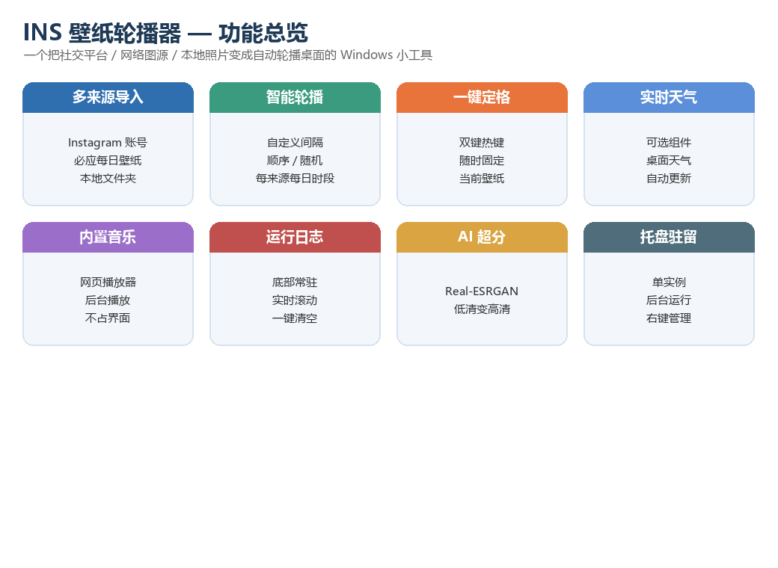
图1 功能总览：八项核心能力一览

二、工作流程
从添加图源到一键定格，整体链路如下；运行日志会贯穿全过程，实时反馈状态。
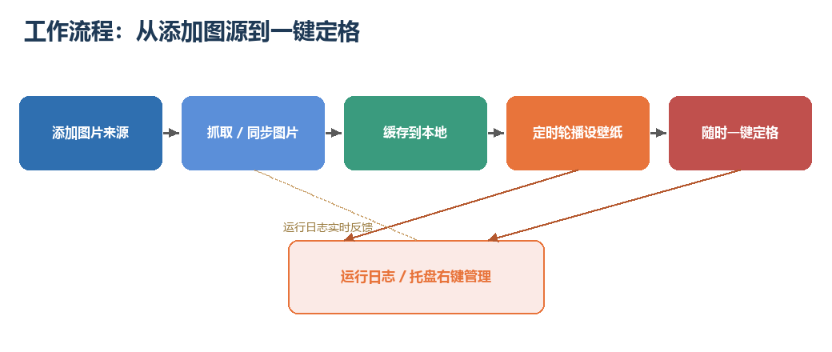
图2 工作流程：导入 → 抓取 → 缓存 → 轮播 → 定格，日志全程反馈

三、主界面一览
程序主窗口分为上下两段：上方是可滚动的主内容区（标题 / 天气 / 导入来源 / 来源列表 / 轮播设置 / 控制按钮 / 状态栏），下方是钉在窗口底部的常驻日志区。即使屏幕较矮，缩窗后日志区也始终可见、不会被裁掉。
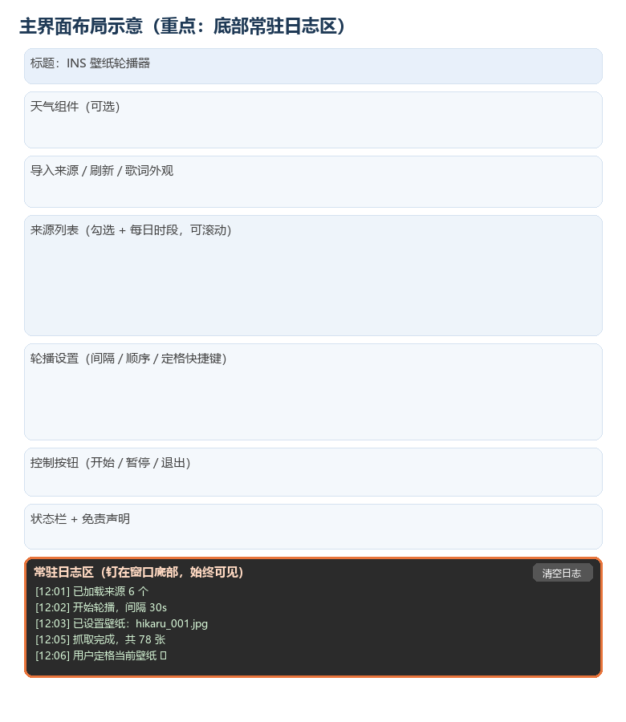
图3 主界面布局示意，橙色高亮处为新增的底部常驻日志区

四、功能详细介绍

4.1 图片来源
支持三类图源，可同时勾选、分别参与轮播：
- Instagram 账号：填入账号名，工具用内置无头浏览器抓取该账号的图片。
- 必应每日壁纸：自动拉取 Bing 当天的高清壁纸。
- 本地文件夹：选择一个本地目录，直接轮播其中的图片。
每个来源可单独设置「每日时段」，例如只在晚上 20:00–23:00 轮播某个账号。

4.2 轮播设置
- 轮播间隔：自定义每张壁纸停留的秒数。
- 轮播顺序：顺序播放或随机播放。
- 每来源每日时段：精细化控制不同图源在一天中的展示时间。

4.3 一键定格热键（重点）
看到喜欢的壁纸，按组合键即可把它「定格」为固定壁纸，暂停轮播。
- 默认 F1 + F2，可在界面里「更换快捷键」改成任意组合。
- 必须 ≥2 个按键同时按下（如 Ctrl+Shift+L、A+B 等），避免误触。
- 采用 GetAsyncKeyState 后台轮询，不挂系统级钩子，因此不会拖慢或卡住其它软件的键盘输入（旧版用键盘钩子曾导致「别的页面打不了字」，已修复）。

4.4 实时天气（可选）
内置一个可选的天气组件，可显示桌面当前天气并自动更新。它不是强制开启项，关掉也不影响壁纸轮播。

4.5 内置音乐播放器
附带一个网页音乐播放器（music_player.html），后台播放、不占用主界面空间，想听歌时再唤起。

4.6 运行日志
这是本轮重点改进项：窗口底部固定一条黑底常驻日志框，始终可见。
- 实时滚动：刷新、抓取进度、报错都会实时写入，并自动滚到最新。
- 一键清空：日志框右上角「清空日志」按钮，随时清理。
- 完整查看：按 F12 弹出置顶的完整运行日志 / 报错窗口，便于排查问题。
- 环形缓冲保留最近 1000 条，避免无限占用内存。

4.7 AI 超分（Real-ESRGAN）
内置 Real-ESRGAN 模型，可对低分辨率图片做超分辨率放大，让老图、小图在 4K 屏幕上更清晰。模型文件随程序一起打包。

4.8 托盘驻留与单实例
- 单实例：用互斥量 + PID 文件保证同时只跑一个，重复双击会唤醒已有窗口。
- 托盘运行：点窗口 × 默认收进系统托盘后台运行；右键托盘图标可管理、退出。
- 退出兜底：托盘异常时直接安全退出，避免「关不掉只能强删后台」的情况。

五、使用方法（快速上手）
- 双击 InsWallpaper.exe 启动（首次会初始化内置浏览器，稍等片刻）。
- 在「导入来源」里添加 Instagram 账号 / 勾选必应每日壁纸 / 添加本地文件夹。
- 在「轮播设置」里设定间隔与顺序，点「开始」即进入自动轮播。
- 看到喜欢的图，按 F1+F2（或你自定义的组合键）一键定格。
- 想看运行状态，直接看窗口底部日志区；按 F12 看完整报错。
- 用完点 × 收进托盘；右键托盘图标可退出。

六、技术栈与构建
- 语言/界面：Python + tkinter（GUI）。
- 抓取：Playwright 无头 Chromium（独立子进程，避免主窗口无控制台报错）。
- 热键：GetAsyncKeyState 轮询（零侵入）。
- 超分：Real-ESRGAN（内置模型）。
- 打包：PyInstaller --windowed --onefile，单文件 exe 约 222 MB。

七、Git 仓库地址
本项目的全部源码与构建脚本已开源托管，欢迎查看、复刻与反馈：
https://github.com/njbhvvcvc/InsWallpaper
本次更新已推送至 main 分支，提交号：68275760cb69d11f72cd83bca7618c1d25c09b6c
提交链接：https://github.com/njbhvvcvc/InsWallpaper/commit/68275760cb69d11f72cd83bca7618c1d25c09b6c

八、免责声明
本软件仅供个人将图片设为自己的桌面壁纸使用；图片版权归原作者所有，请勿用于分发或商业用途。使用 Instagram 图片请遵守对应平台的服务条款。

